第6节 空间向量的概念及运算
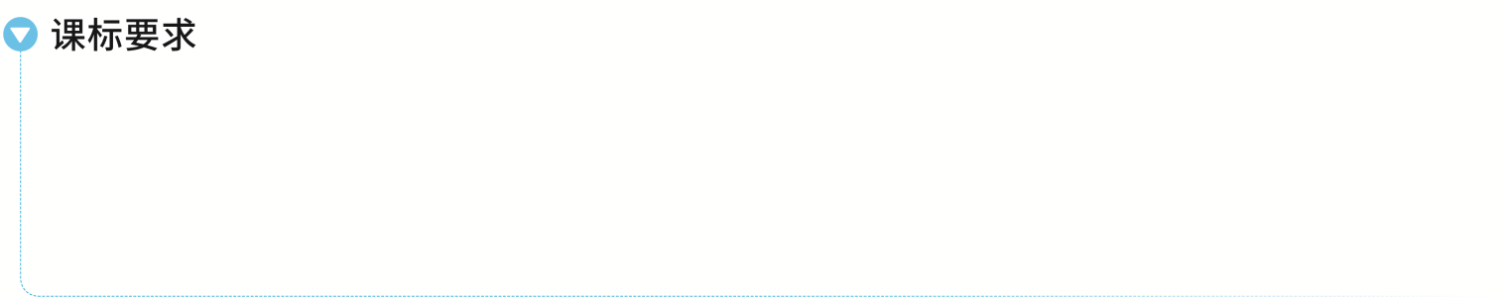
1.理解[课标变化：了解→理解]空间向量的概念，掌握[课标变化：了解→掌握]空间向量的基本定理及其意义，掌握空间向量的正交分解及其坐标表示.
2.了解空间直角坐标系，会用空间直角坐标系刻画点的位置，会简单应用空间两点间的距离公式.
3.掌握空间向量的线性运算及其坐标表示，掌握空间向量的数量积及其坐标表示，能用向量的数量积判断向量的共线和垂直.

空间向量的线性运算
1.几类特殊的向量
名称 | 语言描述
单位向量 | 模为 的向量
零向量 | 模为 的向量，记作 ，零向量的方向可以是任意的
相等向量 | 方向 且模 的向量
相反向量 | 方向相反、长度相等的向量
共线向量  （平行向量） | 对于空间任意两个向量a，b（a≠0），若 ，其中λ为实数，则b与a共线或平行，记作 .零向量与任意向量 .
2.空间向量的线性运算
项目 | a＝（a₁，a₂，a₃），b＝（b₁，b₂，b₃），λ∈R
向量和 | a＋b＝（a₁＋b₁，a₂＋b₂，a₃＋b₃）
向量差 | a－b＝（a₁－b₁，a₂－b₂，a₃－b₃）
数乘向量 | λa＝（λa₁，λa₂，λa₃）
共线 | a∥b⇒a₁＝λb₁，a₂＝λb₂，a₃＝λb₃（b≠0）
题组练透
1.已知A（3，4，5），B（0，2，1），O（0，0，0），若$\vec{OC}$＝$\frac{2}{5}\vec{AB}$，则C的坐标是（ ）
A.（－$\frac{6}{5}$，－$\frac{4}{5}$，－$\frac{8}{5}$） B.（$\frac{6}{5}$，－$\frac{4}{5}$，－$\frac{8}{5}$）
C.（－$\frac{6}{5}$，－$\frac{4}{5}$，$\frac{8}{5}$） D.（$\frac{6}{5}$，$\frac{4}{5}$，$\frac{8}{5}$）
2.在正方体ABCD-A₁B₁C₁D₁中，点P是C₁D₁的中点，且$\vec{AP}$＝$\vec{AD}$＋x$\vec{AB}$＋y$\vec{AA_{1}}$，则实数x＋y＝ .
3.如图，在长方体ABCD-A₁B₁C₁D₁中，O为AC的中点，化简$\vec{A_{1}O}$－$\frac{1}{2}\vec{AB}$－$\frac{1}{2}\vec{AD}$＝ ；用$\vec{AB}$，$\vec{AD}$，${\vec{AA}}_{1}$表示${\vec{OC}}_{1}$，则${\vec{OC}}_{1}$＝ .
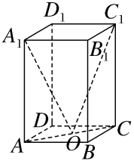

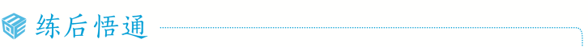
用已知向量表示某一向量的三个关键点
（1）用已知向量来表示某一向量，一定要结合图形，以图形为指导是解题的关键；
（2）要正确理解向量加法、减法与数乘运算的几何意义，如首尾相接的若干向量之和，等于由起始向量的始点指向末尾向量的终点的向量；
（3）在立体几何中，三角形法则、平行四边形法则仍然成立.

共线、共面向量定理的应用

名称 | 语言描述
共线向量  （平行向量） | 表示若干空间向量的有向线段所在的直线互相平行或重合
共面向量 | 平行于同一个平面的向量
共线向  量定理 | 对任意两个空间向量a，b（b≠0），a∥b⇔存在λ∈R，使a＝λb
共面向  量定理 | 若两个向量a，b不共线，则向量p与向量a，b共面⇔存在唯一的有序实数对（x，y），使p＝xa＋yb
空间向量  基本定理  及推论 | 定理：如果三个向量a，b，c不共面，那么对任意一个空间向量p，存在唯一的有序实数组（x，y，z），使得p＝xa＋yb＋zc.  推论：设O，A，B，C是不共面的四点，则对平面ABC内任一点P都存在唯一的三个有序实数x，y，z，使$\vec{OP}$＝x$\vec{OA}$＋y$\vec{OB}$＋z$\vec{OC}$且x＋y＋z＝1
提醒：（1）在平面中A，B，C三点共线的充要条件是：$\vec{OA}$＝x$\vec{OB}$＋y$\vec{OC}$且x＋y＝1，O为平面内任意一点；
（2）在空间中P，A，B，C四点共面的充要条件是：$\vec{OP}$＝x$\vec{OA}$＋y$\vec{OB}$＋z$\vec{OC}$且x＋y＋z＝1，O为空间任意一点.
已知O，A，B，C，D，E，F，G，H为空间的9个点（如图所示），并且$\vec{OE}$＝k$\vec{OA}$，$\vec{OF}$＝k$\vec{OB}$，$\vec{OH}$＝k$\vec{OD}$，$\vec{AC}$＝$\vec{AD}$＋m$\vec{AB}$，$\vec{EG}$＝$\vec{EH}$＋m$\vec{EF}$.求证：
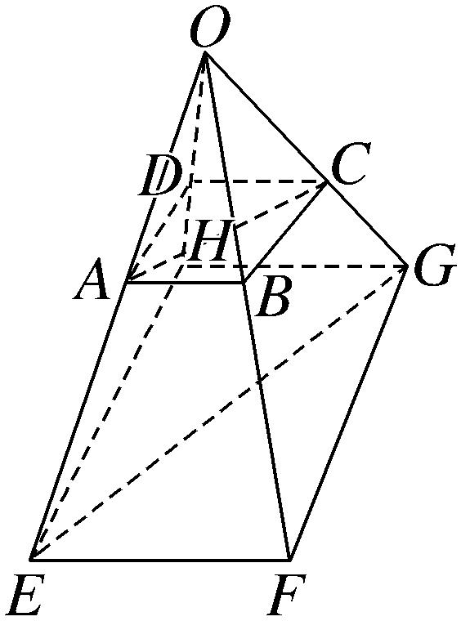
（1）A，B，C，D四点共面，E，F，G，H四点共面；
（2）$\vec{AC}$∥$\vec{EG}$；
（3）O，G，C三点共线.

1.证明空间三点P，A，B共线的方法
（1）$\vec{PA}$＝λ$\vec{PB}$（λ∈R）；
（2）对空间任一点O，$\vec{OP}$＝$\vec{OA}$＋t$\vec{AB}$（t∈R）；
（3）对空间任一点O，$\vec{OP}$＝x$\vec{OA}$＋y$\vec{OB}$（x＋y＝1）.
2.证明空间四点P，M，A，B共面的方法
（1）$\vec{MP}$＝x$\vec{MA}$＋y$\vec{MB}$；
（2）对空间任一点O，$\vec{OP}$＝$\vec{OM}$＋x$\vec{MA}$＋y$\vec{MB}$；
（3）对空间任一点O，$\vec{OP}$＝x$\vec{OM}$＋y$\vec{OA}$＋z$\vec{OB}$（x＋y＋z＝1）；
（4）$\vec{PM}$∥$\vec{AB}$（或$\vec{PA}$∥$\vec{MB}$或$\vec{PB}$∥$\vec{AM}$）.
练1 （1）（2025·河北邢台期末）设向量e₁，e₂，e₃不共面，已知$\vec{AB}$＝－3e₁－e₂＋2e₃，$\vec{BC}$＝e₁＋λe₂－6e₃，$\vec{CD}$＝4e₁＋2e₂＋8e₃，若A，C，D三点共线，则λ＝（ ）
A.2 B.1
C.－1 D.0
（2）（2026·江苏南京期中）如图，在平行六面体ABCD-A₁B₁C₁D₁中，E为AD的中点，AF＝2FA₁，AC₁交平面BEF于点G，则$\frac{AG}{AC_{1}}$的值为 .
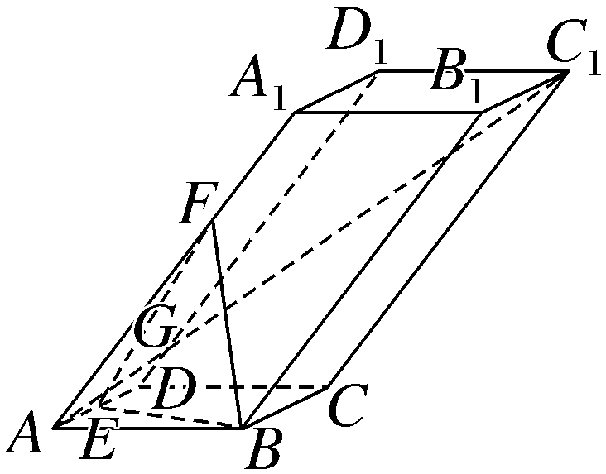
空间向量数量积及其应用
1.两个非零空间向量的数量积
（1）a·b＝ ；
（2）a⊥b⇔ ；
（3）设a＝（x，y，z），则a²＝｜a｜²，｜a｜＝$\sqrt{x^{2}＋y^{2}＋z^{2}}$.
2.空间向量的坐标运算
项目 | a＝（a₁，a₂，a₃），b＝（b₁，b₂，b₃）
向量和 | a＋b＝
向量差 | a－b＝
数量积 | a·b＝
共线 | a∥b⇒a₁＝λb₁，a₂＝λb₂，a₃＝λb₃（λ∈R，b≠0）
垂直 | a⊥b⇔ （a≠0，b≠0）
夹角  公式 | cos＜a，b＞＝$\frac{a_{1}b_{1}＋a_{2}b_{2}＋a_{3}b_{3}}{\sqrt{a_{1}^{2}＋a_{2}^{2}＋a_{3}^{2}}\text{·}\sqrt{b_{1}^{2}＋b_{2}^{2}＋b_{3}^{2}}}$
提醒：（1）当＜a，b＞＝0或π时，向量a与b平行，记作a∥b；
（2）cos＜a，b＞＜0是两向量夹角为钝角的必要不充分条件；cos＜a，b＞＞0是两向量夹角为锐角的必要不充分条件.

如图，已知平行六面体ABCD-A₁B₁C₁D₁中，底面ABCD是边长为1的正方形，AA₁＝2，∠A₁AB＝∠A₁AD＝120°.
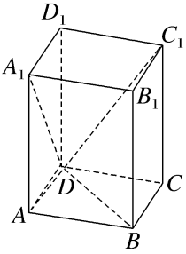
（1）求线段AC₁的长；
（2）求异面直线AC₁与A₁D所成角的余弦值；
（3）求证：AA₁⊥BD.

空间向量数量积的三个应用
求夹角 | 设向量a与b的夹角为θ，则cos θ＝，进而可求两异面直线所成的角
求长度  （距离） | 利用公式＝a·a，可将线段长度的计算问题转化为向量数量积的计算问题
解决垂  直问题 | 利用a⊥b⇔a·b＝0（a≠0，b≠0），可将垂直问题转化为向量数量积的计算问题
练2 （2026·江苏扬州期中）如图，在空间四边形OABC中，D为棱BC上一点，且满足DC＝3BD，E为线段AD的中点，设$\vec{OA}$＝a，$\vec{OB}$＝b，$\vec{OC}$＝c.
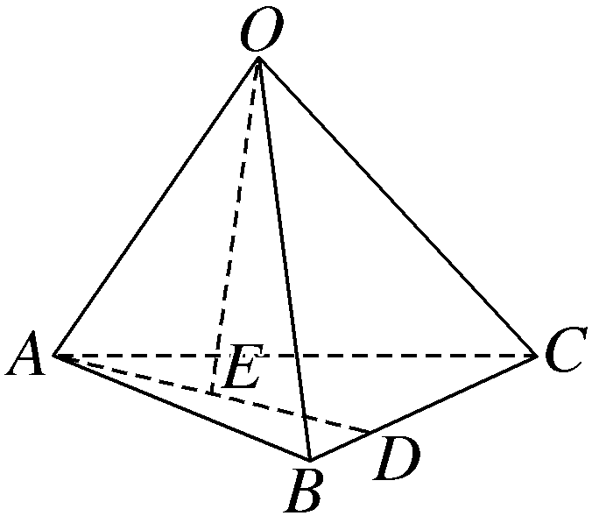
（1）试用向量a，b，c表示向量$\vec{OE}$；
（2）若OA＝OB＝4，OC＝3，∠AOB＝∠AOC＝∠BOC＝60°，求$\vec{OE}$·$\vec{BC}$的值.
提示：完成课后作业 第七章 第6

